《软件质量与检测》实验
实验三 接口契约测试、智能 Fuzzing 与安全初探
学院：信息工程 专业：网络工程
地点：D508/D509
班 级：________________
学 号：________________ 姓 名：________________
开课时间：2026 至 2027 学年 第 1 学期
成 绩：________________________________________________
基于 litemall + MockMvc + Docker 的接口质量与安全报告

目录
章节 | 主要内容
1 实验目的与核心指标 | 契约覆盖、语义 Fuzzing 与安全验收
2 实验原理与技术架构 | OpenAPI、MockMvc、JWT 与 Docker HTTP
3 实验任务、Prompt 与实施步骤 | 环境、契约矩阵、载荷矩阵与代码
4 实验结果与量化分析 | 32 个测试、16 个真实 HTTP 用例与 OpenAPI
5 缺陷追踪与根因分析 | 宽松类型解析、错误码分层与 IDOR
6 AI 赋能反思与思考题 | LLM Fuzzing 的优势、短板与人工审计
7 实验总结与工程心得 | 工程结论、残余风险与后续计划
附录 A—C | Commit、AI 证据占位与过程文件
本目录采用静态章节导航，页码由页脚字段显示。

1 实验目的与核心指标
本实验聚焦 litemall 小程序订单接口 POST /wx/order/submit，并以 GET /wx/order/detail 的归属校验作为补充安全边界。实验将接口契约、语义 Fuzzing 和 JWT 身份链路放在同一条可复现流水线中验证。
验收目标不是单纯获得 HTTP 200，而是确认方法、媒体类型、身份来源、JSON 类型、必填字段、值域、业务错误、响应结构和越权前置条件均有明确行为。真实 HTTP 用例还在 Docker 容器与 MySQL 环境中执行，确保测试结论不只停留在 MockMvc。
表 1 实验三验收指标与最终结果
验收项 | 目标 | 最终结果 | 证据
核心契约元素 | 100% | 24 / 24 | contract-coverage.json
自动契约/Fuzz 测试 | 全部通过 | 32 / 32 | Surefire
真实 HTTP/IDOR 用例 | 全部通过 | 16 / 16 | live-final-results.json
未捕获 5xx | 0 | 0 | live-summary.json
SQL 注入前置条件 | 不进入数据库 | 严格类型拒绝 | Mockito verify
跨用户购物车 | 拒绝 | errno 402 | 真实 MySQL fixture
OpenAPI 导出 | 可获取 | 84 paths | wx-api-swagger.json
数据来源：2026-11-13 本地 Java 8、Maven、MockMvc、Docker 29.5.2 与 MySQL 5.7 实测。

2 实验原理与技术架构

2.1 契约测试与语义 Fuzzing
契约测试检查接口对调用者承诺的结构和行为，包括 HTTP 方法、Content-Type、请求体根节点、必填字段、整数类型、值域、JWT 身份来源、业务 errno、错误消息和响应格式。仅断言状态码或非空对象无法证明字段含义正确，也不能发现错误的类型强制转换。
语义 Fuzzing 在语法变形之外加入业务含义：文本数字、布尔值、数组、对象、负数、零地址、32 位整数溢出、小数、SQL 注入文本、畸形 JSON、无效 UTF-8、64 KiB 消息以及请求体 userId 篡改。每条载荷都有明确期望错误和精确 JSONPath 断言。

2.2 工具链与工作流
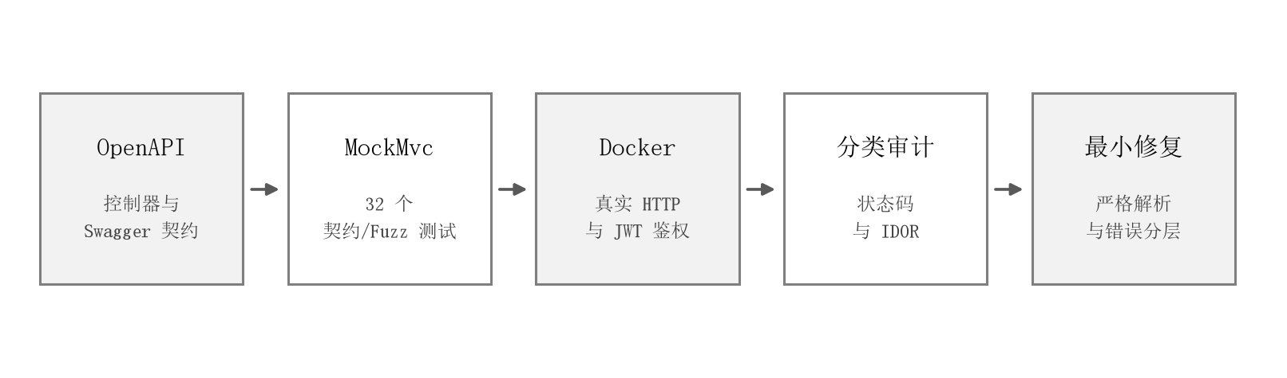
图 1 OpenAPI、MockMvc、Docker HTTP、分类审计与最小修复工作流
表 2 实验三工具链
工具 | 版本 / 入口 | 用途
JDK / Maven | OpenJDK 1.8.0_504 / 3.9.12 | Java 8 编译与测试
Spring MVC MockMvc | 5.1.7.RELEASE | 控制器契约与异常处理
JUnit 5 | 5.10.3 | 参数化 Fuzzing 与精确断言
Mockito | 1.10.19 | 服务交互、IDOR 与无 DB 验证
Docker Engine | 29.5.2 | 真实 HTTP 容器验证
MySQL | 5.7 | 跨用户购物车前置数据
Swagger / OpenAPI | /v2/api-docs?group=wx | 真实接口文档导出
数据来源：litemall-wx-api/pom.xml、Docker Compose 与运行环境实测。

3 实验任务、Prompt 与实施步骤

3.1 Prompt 原文
实验三 Prompt（原文记录）
你是资深 Java 契约测试与安全工程师。请审计 litemall 的 POST /wx/order/submit 及其 JWT 鉴权链路。
要求：根据控制器、响应封装和真实 HTTP 行为建立接口契约；使用 JUnit 5 + MockMvc 覆盖正常、异常、边界和越权前置条件；
对 JSON 类型混淆、负数、超大整数、SQL 注入文本、畸形 JSON、编码异常、IDOR 和超大载荷生成语义 Fuzzing 用例；
每条测试必须使用精确断言，禁止只断言 HTTP 200、errno 或 assertNotNull；
执行真实 HTTP Fuzzing，分类统计响应，确保客户端输入不会导致未捕获 500/502；
给出最小修改建议，并明确列出无法由当前测试覆盖的路径。
先输出契约矩阵和 Fuzzing 载荷矩阵，再输出测试代码与修复说明，不要求输出完整文件。

证据边界
本报告记录用户提供的 Prompt 和本地真实工程结果，不伪造 SenseNova DeepSeek V4.1 Flash 的原始输出、截图或人工修正过程。AI 输出与截图须由学生后续在附录 B 补录。

3.2 环境配置
- 确认 Docker Engine、litemall、MySQL、SonarQube、Prometheus 与 Grafana 容器运行。
- 使用 Java 8 编译并打包 litemall，复制可执行 JAR，重启 litemall 容器并等待 HTTP 健康检查通过。
- 从运行中的应用导出 /v2/api-docs?group=wx，确认 submit 只消费和生成 application/json。
- 执行 MockMvc 契约测试、参数化语义 Fuzzing、IDOR 和归属校验测试。
- 生成临时地址和跨用户购物车 fixture，执行真实 HTTP IDOR 测试，并在 finally 中自动清理。
- 汇总 HTTP 状态、errno、类别、OpenAPI 与 Surefire 报告，生成 Word 实验报告。

3.3 核心契约矩阵
表 3 POST /wx/order/submit 核心契约
编号 | 契约元素 | 约定 | 验证
C01-C03 | 方法与媒体类型 | POST；请求/响应 application/json | MockMvc 200/405/415/406
C04-C07 | JWT 身份链路 | token 提供 userId；缺失/伪造为匿名 | 200 + errno 501
C08-C09 | 请求结构与必填项 | 根节点为对象；cart/address/coupon 必填 | errno 401
C10-C15 | 类型与值域 | 严格整数；cart≥0；address>0；coupon≥-1 | errno 402
C16 | SQL 注入 | 注入文本不得进入数据库查询 | verifyZeroInteractions(addressService)
C17-C19 | 异常编码与载荷 | 畸形 JSON、无效 UTF-8、64 KiB 消息不崩溃 | 无 5xx
C20-C21 | IDOR | 购物车和订单必须按 JWT userId 查询 | Mockito 与 MySQL fixture
C22-C24 | 传输错误 | 405 / 415 / 406 | 标准 HTTP 状态
数据来源：contract-coverage.json。完整矩阵共 24 项，全部 PASS。

3.4 真实 Fuzzing 载荷矩阵
表 4 语义 Fuzzing 与安全用例
类别 | 载荷 / 前置条件 | 期望结果
正常 | 合法 JSON，地址不存在 | HTTP 200，errno 401
类型混淆 | cartId/addressId 为字符串、布尔、数组、对象 | HTTP 200，errno 402
极值 | 负地址、32 位整数溢出、64 KiB 消息 | 业务错误，无 5xx
SQL 注入 | addressId = 2 UNION SELECT 1 | errno 402，未调用地址查询
编码异常 | 畸形 JSON、数组根节点、text/plain | 402 或 415
鉴权 | 缺失 token、伪造 token | errno 501
IDOR | 请求体 userId=999；token userId=7 | 只使用 7，忽略 999
IDOR | 用户 7 地址 + 用户 999 购物车 | errno 402，临时数据已清理
契约 | GET submit、Accept text/plain | 405、406
数据来源：live-final-results.json 与 MockMvc 参数化 Fuzz 测试。

3.5 关键修复
严格 JSON 整数解析
JsonNode leaf = root.get(field);
if (leaf == null || leaf.isNull()) return null;
if (!leaf.isIntegralNumber() || !leaf.canConvertToInt()) {
throw new OrderValidationException(ResponseUtil.badArgumentValue());
}
return leaf.intValue();

接口媒体类型契约
@PostMapping(value = "submit",
consumes = MediaType.APPLICATION_JSON_VALUE,
produces = MediaType.APPLICATION_JSON_VALUE)
public Object submit(@LoginUser Integer userId,
@RequestBody String body) { ... }

错误码分层
if (!request.hasRequiredFields()) {
throw new OrderValidationException(ResponseUtil.badArgument());
}
if (!request.hasValidValues()) {
throw new OrderValidationException(ResponseUtil.badArgumentValue());
}

3.6 一键复现
实验三可复现命令
powershell -ExecutionPolicy Bypass -File .\scripts\experiment3.ps1

4 实验结果与量化分析

4.1 自动测试与真实 HTTP
表 5 测试结果汇总
测试层 | 用例数 | 通过 | 失败 | 错误
WxOrderSubmitContractTest | 7 | 7 | 0 | 0
WxOrderSubmitFuzzTest | 25 | 25 | 0 | 0
MockMvc 合计 | 32 | 32 | 0 | 0
Docker 真实 HTTP/IDOR | 16 | 16 | 0 | 0
数据来源：Surefire 报告与 live-summary.json。
表 6 真实 HTTP 状态分布
HTTP 状态 | 数量 | 含义
200 | 13 | 业务成功或业务错误（errno 区分）
405 | 1 | HTTP 方法不支持
406 | 1 | 无法生成客户端可接受的响应
415 | 1 | 请求媒体类型不支持
5xx | 0 | 无未捕获服务端崩溃
数据来源：live-final-results.json。
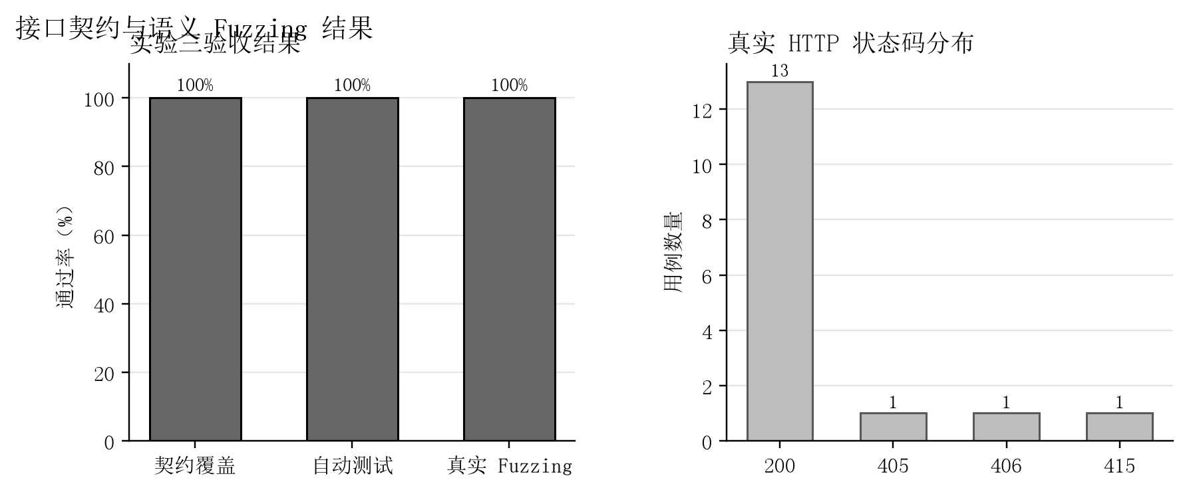
图 2 契约覆盖、自动测试、真实 Fuzzing 与状态码分布
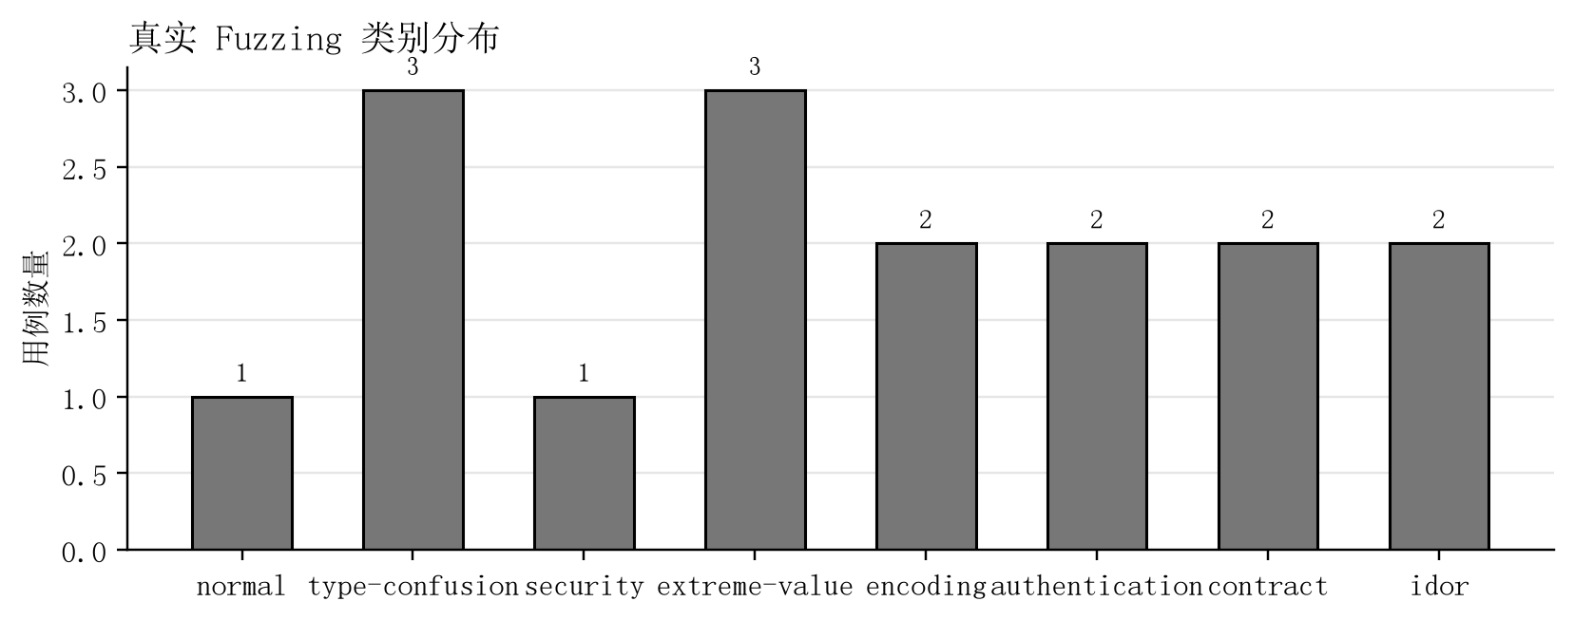
图 3 真实 Fuzzing 类别分布

4.2 修复前后对比
表 7 修复前后真实 HTTP 行为
载荷 | 修复前 | 修复后 | 改进
文本整数 | 200 / errno 401 | 200 / errno 402 | 拒绝类型混淆
SQL 注入文本 | 200 / errno 401 | 200 / errno 402 | 严格解析，不进 DB
整数溢出 | 200 / errno 401 | 200 / errno 402 | 拒绝越界
畸形 JSON | 200 / errno 401 | 200 / errno 402 | 客户端错误明确
数组根节点 | 200 / errno 401 | 200 / errno 402 | 拒绝非对象
text/plain | 200 / errno 401 | 415 / errno 415 | 媒体类型契约生效
缺失/伪造 JWT | errno 501 | errno 501 | 行为保持
数据来源：baseline-live-results.json 与 live-final-results.json。
结果解释
修复前 JsonNode.asInt() 把大量非法输入强制转换后继续业务查询，接口也接受 text/plain。修复后先校验 JSON 节点类型、数值范围和业务值域，再把传输级错误交给 405/406/415 专用处理。真实 HTTP 用例未观察到 5xx。

4.3 OpenAPI 与证据质量
表 8 OpenAPI 导出结果
项目 | 结果
Swagger 版本 | 2.0
导出路径数 | 84
submit consumes | application/json
submit produces | application/json
detail 路由 | 存在
证据文件 | experiment-3/openapi/wx-api-swagger.json
数据来源：运行中应用 http://localhost:8080/v2/api-docs?group=wx。

5 缺陷追踪与根因分析
表 9 本次实验发现与修复
编号 | 问题 | 根因 | 修复
D1 | 文本、布尔、数组、对象被当成整数 | JsonNode.asInt() 宽松转换 | 严格 integralNumber + canConvertToInt
D2 | 极值、负数和无效 coupon 未提前拒绝 | 只检查非空，不检查值域 | 补齐 cart/address/coupon/groupon 值域
D3 | 缺失字段与错误值都返回 401 | 完整性和值域校验混在一起 | 401 表示缺失，402 表示类型或值错误
D4 | text/plain 被 submit 接受 | 映射未声明 consumes | 固定 JSON 请求/响应媒体类型
D5 | 框架 405/406/415 可能落入通用 502 | 仅配置 Exception 兜底 | 增加专用状态处理
D6 | 请求体 userId 可能被误当作身份来源 | 身份与业务载荷边界需验证 | 断言只使用 JWT userId，忽略 body userId
R1 | JWT 密钥硬编码，缺少轮换 | JwtHelper 使用固定 SECRET | 本次保留为残余风险，建议外部配置与轮换
数据来源：代码审计、MockMvc 测试和真实 HTTP 前后对比。

5.1 无法由当前单元/契约测试覆盖的路径
表 10 残余风险与后续验证
路径 | 当前缺口 | 建议
Token 吊销与密钥轮换 | 当前 JWT 无黑名单、无 kid | 引入密钥版本、短时 token 与吊销机制
多实例限流与暴力尝试 | 本地单实例无法验证分布式限流 | 网关限流、审计日志与告警
真实商品/优惠券组合成功路径 | 示例库无完整购物车和地址 | 使用 Testcontainers 构造全链路 fixture
支付回调幂等与签名 | /wx/order/pay-notify 未在本接口范围 | 微信签名、重复通知与任务幂等测试
其他 84 个 OpenAPI 路径 | 本次聚焦订单核心接口 | 按风险继续生成契约测试
数据来源：实验范围与安全审计的人工判断。

6 AI 赋能反思与深度思考题

6.1 LLM 在 Web API Fuzzing 中的优势与短板
LLM 的优势在于理解字段语义并快速生成跨类别的对抗载荷，例如把 cartId 变成对象、把 addressId 变成 SQL 片段，或把身份放进请求体测试 IDOR。相比纯随机字节变异，语义载荷更容易命中业务边界，也更容易解释测试意图。
短板是模型可能只生成“看起来危险”的载荷，却遗漏响应断言、身份链路和数据库副作用；也可能把 200 当作成功，忽略 errno 与 errmsg。因此 Prompt 必须要求契约矩阵、精确断言、真实 HTTP 执行和无法覆盖路径，人工还要检查测试是否真正触发了目标分支。

6.2 思考题：为什么不能只依赖随机 Fuzzing
随机 Fuzzing 善于发现解析崩溃，但对业务不变量不敏感。比如一个随机字符串不一定能同时满足 JSON 可解析、进入订单提交、携带合法 token，并触发购物车归属查询。语义 Fuzzing 先理解接口字段和身份来源，再为每个业务决策构造可区分输入，因此更容易发现 IDOR、类型混淆和错误码混淆。

6.3 思考题：契约覆盖 100% 意味着什么
本报告的 100% 是对明确列出的 24 个核心契约元素的覆盖，不代表覆盖全部 84 个 Swagger 路径，也不代表覆盖所有数据库状态。工程结论应说明范围、证据和残余风险，避免把局部接口的结论扩大成全系统安全证明。
AI 证据待补录
Prompt 已记录。SenseNova DeepSeek V4.1 Flash 的原始输出、关键问题标注、学生发现与人工修正截图仍待补录，报告不伪造该模型的实际输出。

7 实验总结与工程心得
本实验完成了从 OpenAPI 导出、MockMvc 契约测试、参数化语义 Fuzzing 到 Docker 真实 HTTP 与 MySQL IDOR fixture 的闭环。32 个自动测试与 16 个真实 HTTP/IDOR 用例全部通过，核心契约 24/24，覆盖 5xx 为 0。
最重要的修复不是增加更多错误分支，而是把“能不能解析”和“值是否合法”分开：JSON 必须是对象，整数必须是整数类型且在 32 位范围内，必填字段缺失返回 401，类型或值错误返回 402，媒体类型错误返回 415。这样客户端能得到可诊断的反馈，服务端也不会把危险载荷带入数据库查询。
安全测试仍需保持边界意识。JWT 密钥硬编码、分布式限流、支付回调和多实例一致性不在本次接口契约测试内，已作为残余风险明确列出，而不是用局部通过结果掩盖。

附录 A Git Commit Log
实验三独立提交：1b1da370 test(experiment-3): harden order contract and add semantic fuzzing。截图由本地真实 git log --stat 输出生成。
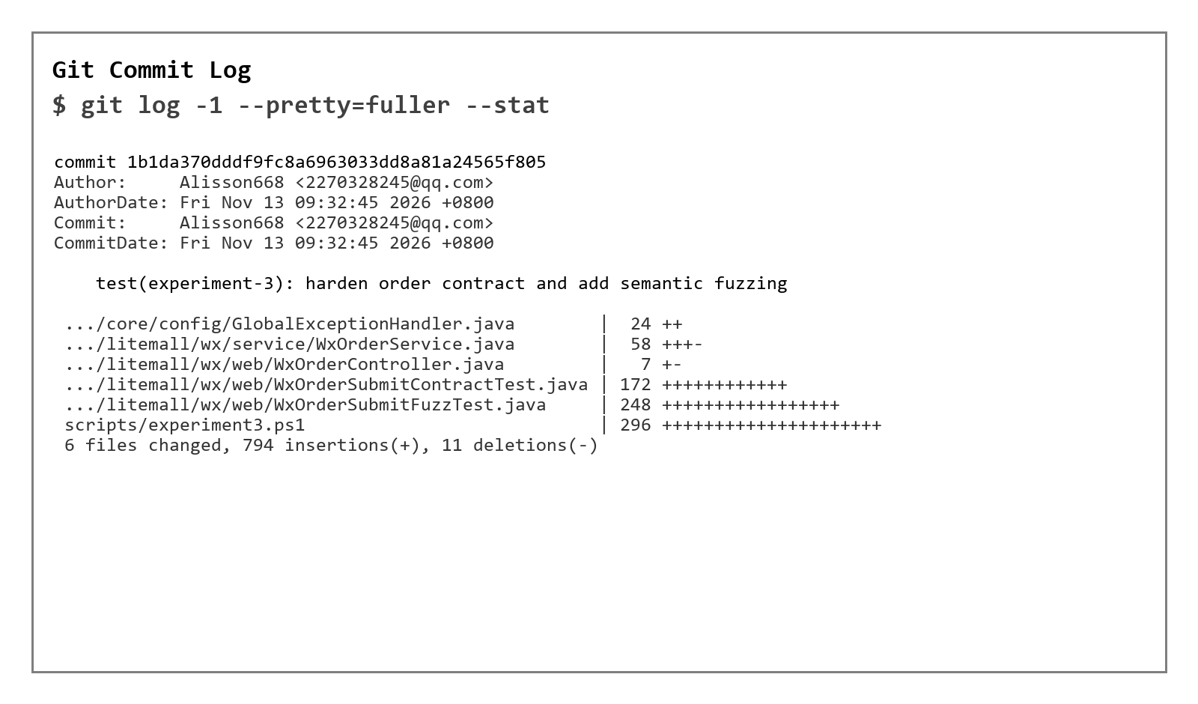
图 A-1 实验三 Git Commit Log 与文件变更统计

附录 B DeepSeek V4.1 Flash 关键对话
待学生补齐真实截图
Prompt 已按原文记录。请补充 AI 输出中的弱断言、错误状态码、漏测 IDOR 或工具兼容问题，并展示学生发现、人工修正和复测证据。

表 B-1 AI 对话核验清单
核验项 | 要求 | 状态
模型与端点 | SenseNova + DeepSeek V4.1 Flash | 待补录
原始 Prompt | 使用 3.1 节完整原文 | 已记录
AI 输出问题点 | 标注弱断言、漏测、错误 API 或安全盲区 | 待补录
人工修正 | 展示代码、32 个测试与 16 个真实 HTTP 结果 | 待补录
数据来源：课程 AI 证据要求与本实验实际完成状态。

附录 C 过程证据与复现
表 C-1 本地证据索引
文件 | 内容
evidence/live-final-results.json | 16 个真实 HTTP/IDOR 用例
evidence/live-summary.json | 16/16 通过、0 个 5xx
evidence/contract-coverage.json | 24 个核心契约元素
evidence/baseline-live-results.json | 修复前宽松解析行为
evidence/test-summary.json | 环境、测试与结果汇总
openapi/wx-api-swagger.json | 实际导出的 Swagger 2.0 文档
prompt.txt | 实验三 Prompt 原文
全部路径相对于 experiment-3/；一键复现命令见 3.6 节。

